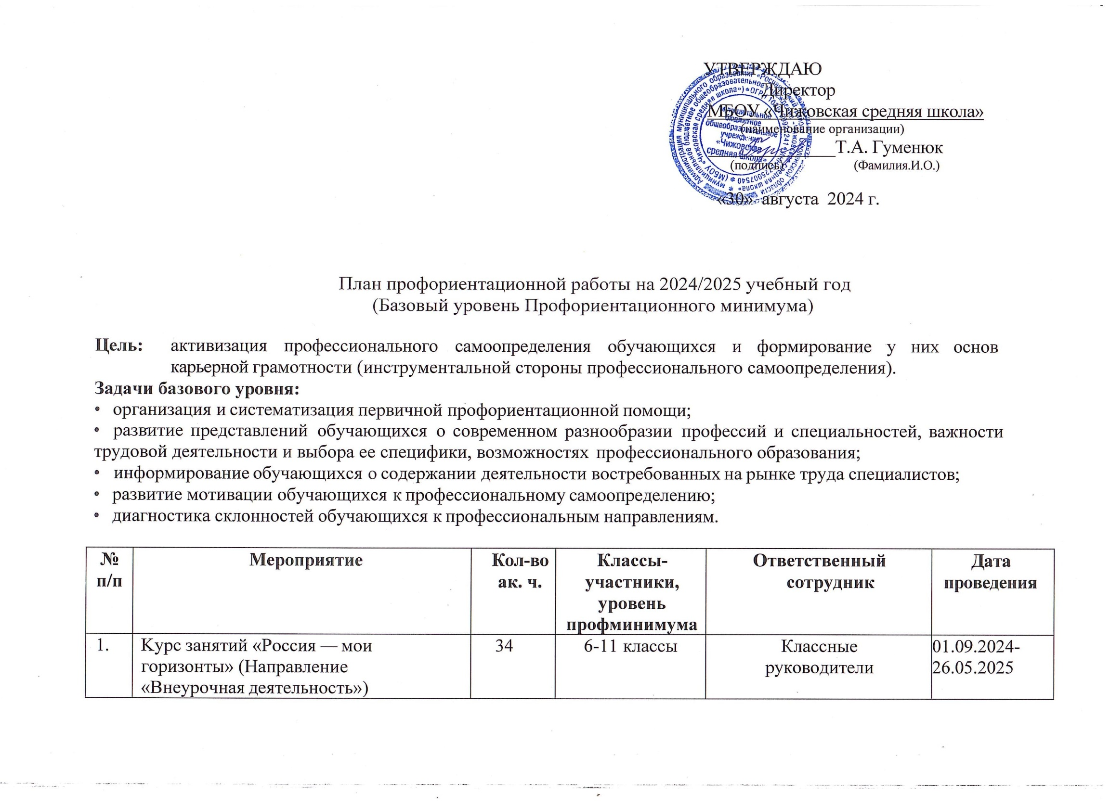

|  |  |  |  |  |  |  |  |
| --- | --- | --- | --- | --- | --- | --- | --- |
| **№ п/п** | **Мероприятие** | **Кол-во ак. ч.** | **Классы-участники,  уровень профминимума** | | | **Ответственный сотрудник** | **Дата проведения** |
| **6 класс** | | | | | | | |
| 2. | Родительское собрание по профориентации (направление «Взаимодействие с родителями»). Ознакомительное | 1 | 6  (базовый) | | Администрация школы  Классные руководители | | сентябрь |
| 3. | Родительское собрание по профориентации (направление «Взаимодействие с родителями»).  Итоговое | 1 | 6  (базовый) | | Администрация школы  Классные руководители | | март |
| 4. | Профориентационные модули в предмете «Биология»  (Направление «Урочная деятельность») | 1 | 6  (базовый) | | Классные руководители  Учитель биологии | | 01.09.2024-  26.05.2025 |
| 5. | Профориентационные модули в предмете «География»  (Направление «Урочная деятельность») | 1 | 6  (базовый) | | Классные руководители  Учитель географии | | 01.09.2024-  26.05.2025 |
| 6. | Профориентационные модули в предмете «Технология»  (Направление «Урочная деятельность») | 2 | 6  (базовый) | | Классные руководители  Учитель технологии | | 01.09.2024-  26.05.2025 |
| **7 класс** | | | | | | | |
| 7. | Родительское собрание по профориентации (направление «Взаимодействие с родителями»). Ознакомительное | 1 | 7  (базовый) | | Администрация школы  Классные руководители | | сентябрь |
| 8. | Родительское собрание по профориентации (направление «Взаимодействие с родителями»).  Итоговое | 1 | 7  (базовый) | | Администрация школы  Классные руководители | | март |
| 9. | Профориентационные модули в предмете «Биология»  (Направление «Урочная деятельность») | 1 | 7  (базовый) | | Классные руководители  Учитель биологии | | 01.09.2024-  26.05.2025 |
| 10. | Профориентационные модули в предмете «География»  (Направление «Урочная деятельность») | 1 | 7  (базовый) | | Классные руководители  Учитель географии | | 01.09.2024-  26.05.2025 |
| 11. | Профориентационные модули в предмете «Технология»  (Направление «Урочная деятельность») | 1 | 7  (базовый) | | Классные руководители  Учитель технологии | | 01.09.2024-  26.05.2025 |
| 12. | Профориентационные модули в предмете «Физика»  (Направление «Урочная деятельность») | 1 | 7  (базовый) | | Классные руководители  Учитель физики | | 01.09.2024-  26.05.2025 |
| **8 класс** | | | | | | | |
| 13. | Родительское собрание по профориентации (направление «Взаимодействие с родителями»). Ознакомительное | 1 | 8  (базовый) | Администрация школы  Классные руководители | | | сентябрь |
| 14. | Родительское собрание по профориентации (направление «Взаимодействие с родителями»).  Итоговое | 1 | 8  (базовый) | Администрация школы  Классные руководители | | | март |
| 15. | Профориентационные модули в предмете «Химия»  (Направление «Урочная деятельность») | 1 | 8  (базовый) | Классные руководители  Учитель химии | | | 01.09.2024-  26.05.2025 |
| 16. | Профориентационные модули в предмете «Математика»  (Направление «Урочная деятельность») | 1 | 8  (базовый) | Классные руководители  Учитель математики | | | 01.09.2024-  26.05.2025 |
| 17. | Профориентационные модули в предмете «Технология»  (Направление «Урочная деятельность») | 1 | 8  (базовый) | Классные руководители  Учитель технологии | | | 01.09.2024-  26.05.2025 |
| 18. | Профориентационные модули в предмете «Физика»  (Направление «Урочная деятельность») | 1 | 8  (базовый) | Классные руководители  Учитель физики | | | 01.09.2024-  26.05.2025 |
| **9 класс** | | | | | | | |
| 19. | Родительское собрание по профориентации (направление «Взаимодействие с родителями»). Ознакомительное | 1 | 9  (базовый) | Администрация школы  Классные руководители | | | сентябрь |
| 20. | Родительское собрание по профориентации (направление «Взаимодействие с родителями»).  Итоговое | 1 | 9  (базовый) | Администрация школы  Классные руководители | | | апрель |
| 21. | Профориентационные модули в предмете «Химия»  (Направление «Урочная деятельность») | 1 | 9  (базовый) | Классные руководители  Учитель химии | | | 01.09.2024-  26.05.2025 |
| 22. | Профориентационные модули в предмете «Математика»  (Направление «Урочная деятельность») | 2 | 9  (базовый) | Классные руководители  Учитель математики | | | 01.09.2024-  26.05.2025 |
| 23. | Профориентационные модули в предмете «Физика»  (Направление «Урочная деятельность») | 1 | 9  (базовый) | Классные руководители  Учитель физики | | | 01.09.2024-  26.05.2025 |
| **10 класс** | | | | | | | |
| 24. | Родительское собрание по профориентации (направление «Взаимодействие с родителями»). Ознакомительное | 1 | 10  (базовый) | Администрация школы  Классные руководители | | | сентябрь |
| 25. | Родительское собрание по профориентации (направление «Взаимодействие с родителями»).  Итоговое | 1 | 10  (базовый) | Администрация школы  Классные руководители | | | апрель |
| 26. | Профориентационные модули в предмете «Химия»  (Направление «Урочная деятельность») | 1 | 10  (базовый) | Классные руководители  Учитель химии | | | 01.09.2024-  26.05.2025 |
| 27. | Профориентационные модули в предмете «Математика»  (Направление «Урочная деятельность») | 2 | 10  (базовый) | Классные руководители  Учитель математики | | | 01.09.2024-  26.05.2025 |
| 28. | Профориентационные модули в предмете «Физика»  (Направление «Урочная деятельность») | 1 | 10  (базовый) | Классные руководители  Учитель физики | | | 01.09.2024-  26.05.2025 |
| **11 класс** | | | | | | | |
| 29. | Родительское собрание по профориентации (направление «Взаимодействие с родителями»). Ознакомительное | 1 | 11  (базовый) | Администрация школы  Классные руководители | | | сентябрь |
| 30. | Родительское собрание по профориентации (направление «Взаимодействие с родителями»).  Итоговое | 1 | 11  (базовый) | Администрация школы  Классные руководители | | | апрель |
| 31. | Профориентационные модули в предмете «Химия»  (Направление «Урочная деятельность») | 1 | 11  (базовый) | Классные руководители  Учитель химии | | | 01.09.2024-  26.05.2025 |
| 32. | Профориентационные модули в предмете «Математика»  (Направление «Урочная деятельность») | 2 | 11  (базовый) | Классные руководители  Учитель математики | | | 01.09.2024-  26.05.2025 |
| 33. | Профориентационные модули в предмете «Физика»  (Направление «Урочная деятельность») | 1 | 11  (базовый) | Классные руководители  Учитель физики | | | 01.09.2024-  26.05.2025 |